**Спортивный досуг для детей старшей группы «В гости к Лесовичку»**

**Цель: приобщение детей к здоровому образу жизни, воспитание интереса к физической культуре, создание положительного эмоционального настроя.**

**Задачи: удовлетворять физические потребности детей в движении; развивать ловкость, быстроту, координацию коллективных движений; создавать положительные эмоции, радость от совместной двигательной деятельности.**

**Ход досуга: Дети заходят в зал.**

**Инструктор: Здравствуйте ребята. Сейчас я вам загадаю загадку, а вы внимательно послушайте и скажите мне отгадку.**

**Листья с веток облетают,**

**Птицы к югу улетают.**

**«Что за время года?» — спросим.**

**Нам ответят: «Это...» (осень)**

**Правильно ребята это Осень. Звучит музыка и появляется Лесовичок.**

**Лесовичок: Здравствуйте, меня зовут Лесовичок, я в сказочном лесу живу.**

**Я командую всем лесом**

**С величайшим интересом.**

**Все меня уважают,**

**Все мне угождают:**

**Белки шишки собирают,**

**Зайцы овощи сажают,**

**Мишки мед мне добывают.**

**Лесовичок  А хотите попасть в мой сказочный лес? (Да, хотим) Путь предстоит нам сложный, придётся преодолевать препятствия! Готовы (Да)**

**Ну тогда нам в путь пора, и совершим мы наше путешествие на необычной электричке.**

**Зарядка «Грибная электричка»**

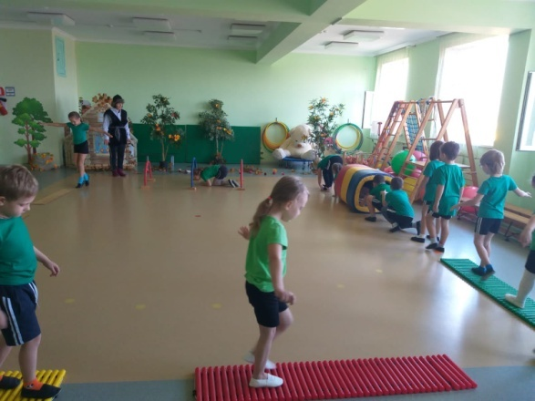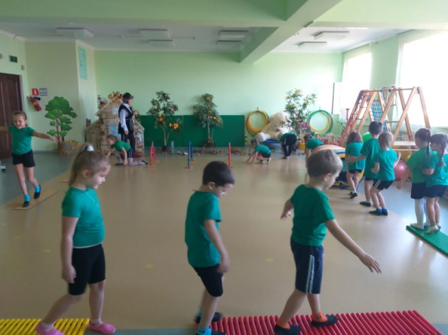

**Лесовичок: Вот мы с вами и приехали в лес. Ребята, а вы догадались, какое время года сейчас в лесу? (Осень). Правильно в лесу наступила осень.**

**Листья желтые летят,**

**Падают, кружатся,**

**И под ноги просто так**

**Как ковер ложатся!**

**Что за желтый снегопад?**

**Это просто … (Листопад)  
 Посмотрите, сколько листочков нападало. Давайте с вами соберем красивые букеты из листьев.**

**1. Эстафета: «Собери осенний букет»**

**Игроки команды, по очереди, перешагивают через кубик затем пролезают под дугу, берут по одному листочку и возвращаются к команде. Побеждает та команда, которая окажется быстрее.**

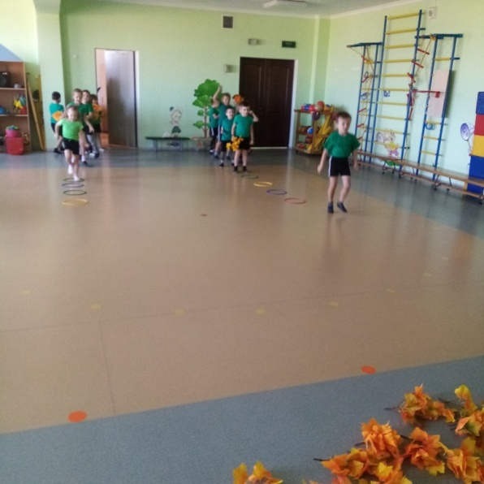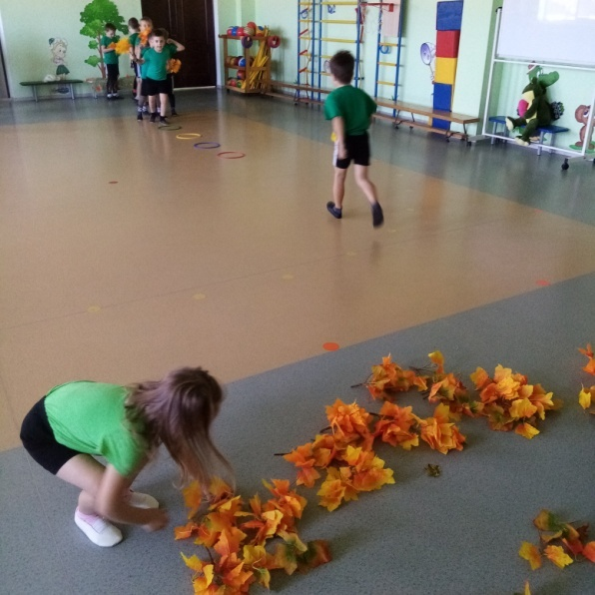

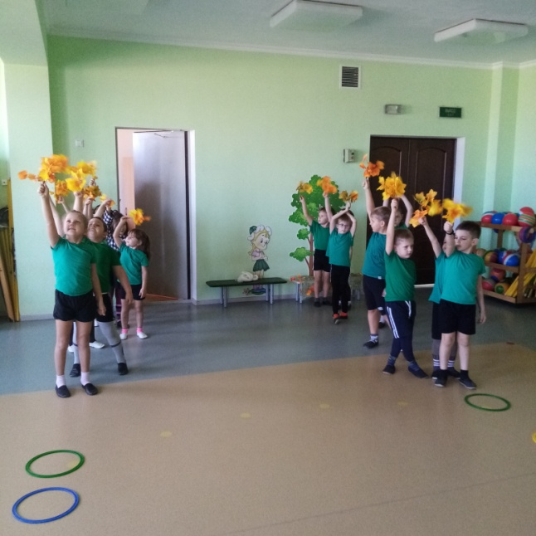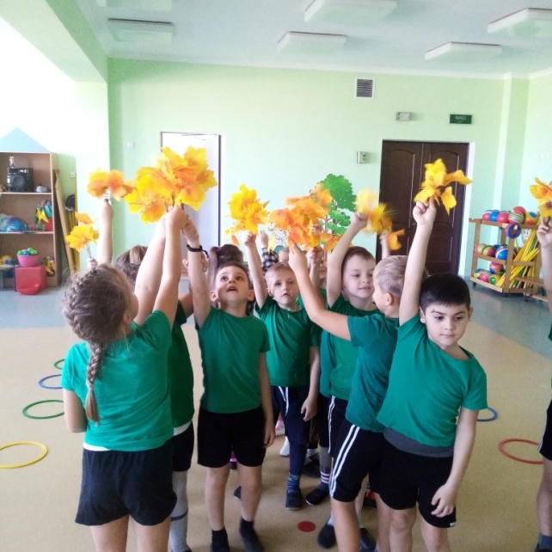

**Лесовичок: Ребята, в моем лесу живет много разных зверей. Вот я сейчас проверю, знаете ли вы их!**

**Между сосен, между ёлок  
Пробежали сто иголок.  
Сто иголок не простых,  
Едут грибочки на них.  
(Еж)**

**2.Эстафета: « Сбор грибов»**

**(пройти дорожку перешагивая с кочки на кочку, взять гриб и вернуться назад ).** 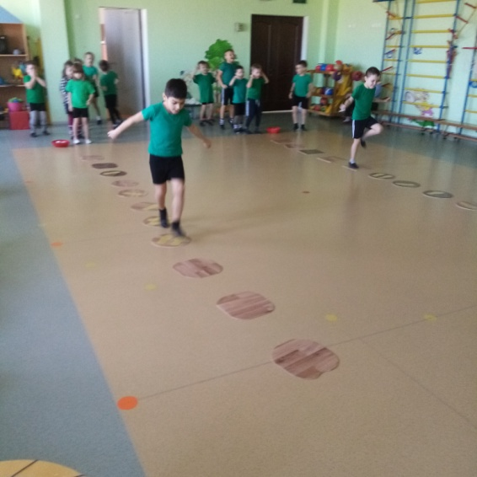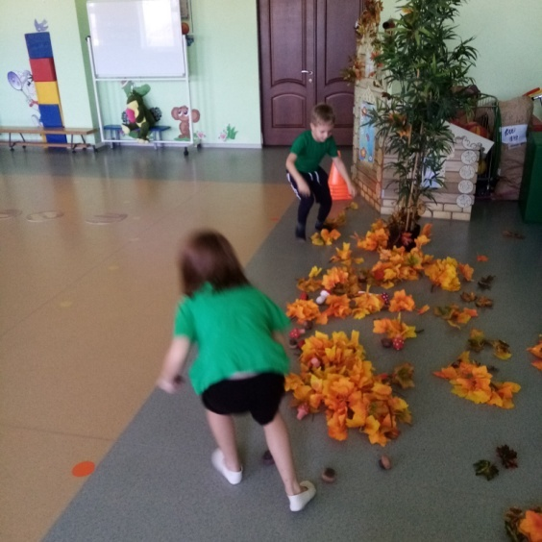

**Лесовичок: Кто на ветке шишки грыз**

**И бросал объедки вниз?**

**Кто по елкам ловко скачет**

**И взлетает на дубы?**

**Кто в дупле орехи прячет,**

**Сушит на зиму грибы?**

**(Белка)**

**3.Эстафета «Помоги белочке перенести орешки в дупло»:**

**Взять орех, обежать змейкой вокруг предметов, положить орех в корзинку назад - по прямой.**

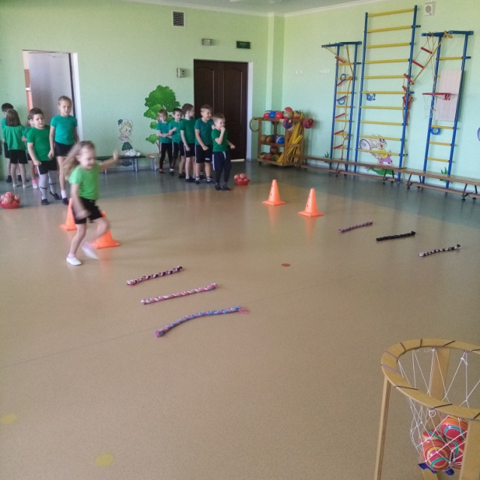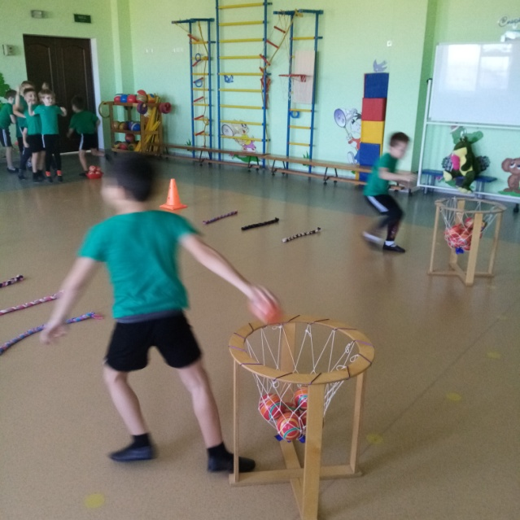

**Лесовичок: Молодцы.**

**Да я вижу вы очень сильные и дружные ребята. А давайте посмотрим хорошо ли вы знаете приметы осени?**

**Игра *«Исправь ошибку»*.**

Детям называю приметы времён года, нужно *(правильный ответ – хлопаем, неправильный –топаем)*

Осенью растут грибы?

Тучи солнце закрывают?

Колючий ветер прилетает?

Морозы осенью бывают?

Ну а птицы гнезда вьют?

А букашки прилетают?

Звери норки закрывают?

Урожай все собирают?

Птичьи стаи улетают?

Часто, часто льют дожди?

Солнце светит очень жарко?

Можно детям загорать?

Ну а, что же надо делать – куртки, шапки одевать?

**Лесовичок**: Ну вот мы и отдохнули немного, и наверное проголодались?  Тогда я предлагаю  отправиться за ягодами. Но она растёт не так близко, а далеко за болотом. Придётся нам через болото пройти, но чтобы не намочить ноги нужно аккуратно переступать с кочки на кочку!

**4. Эстафета «За ягодами».**

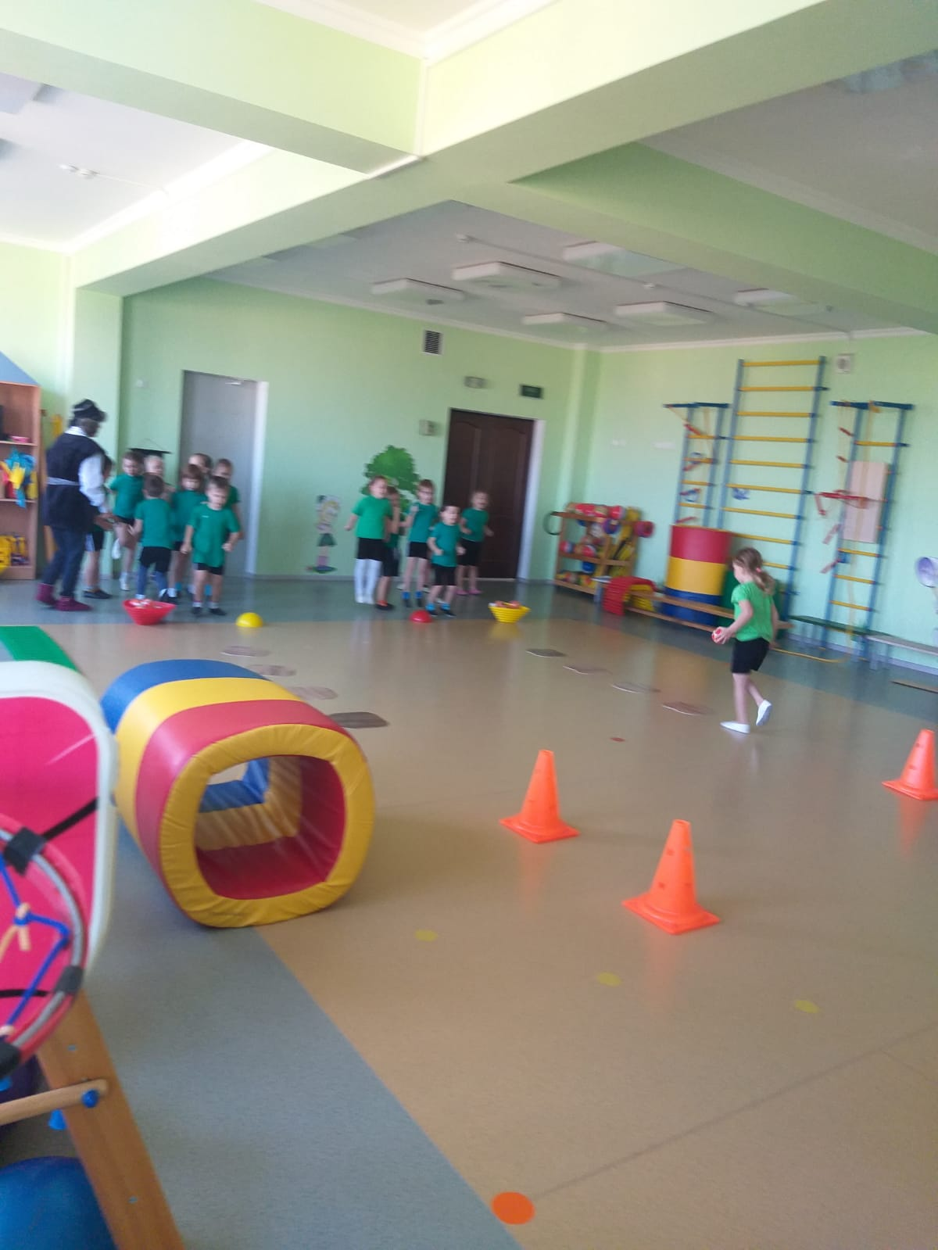

**Лесовичок**: А еще у меня на болоте живут веселые лягушки. Хотите с ними поиграть.

**Игра: Лягушки и цапля.**

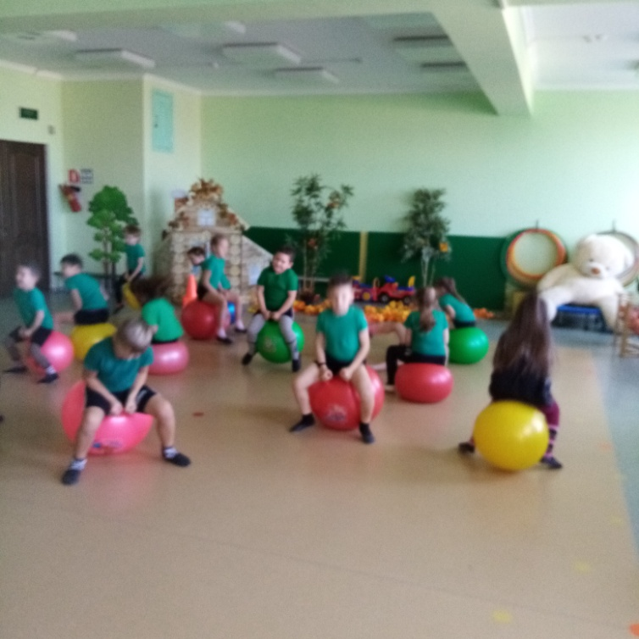

**Лесовичок**: Спасибо ребята, что пришли ко мне в гости в мой волшебный лес и собрали запасы для лесных зверей. Пора вам в детский сад возвращаться. Готовы вернуться? А я, остаюсь в лесу буду следить за порядком. До свидания.

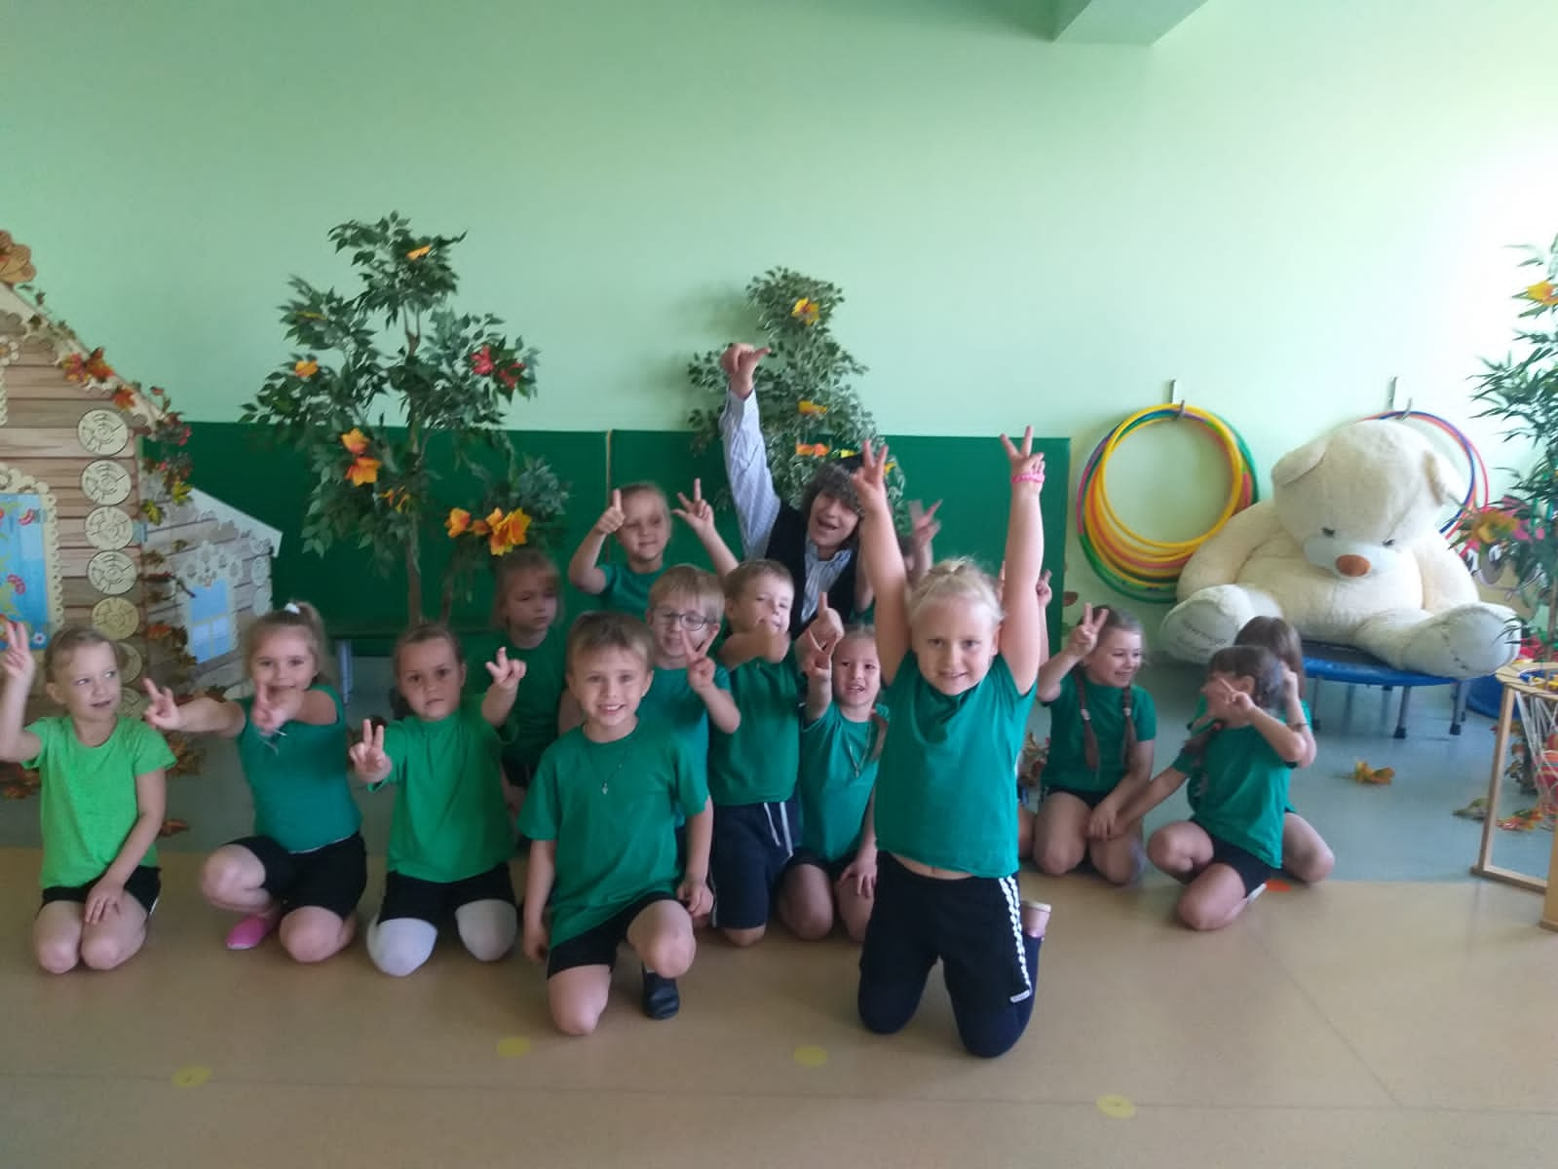

Инструктор: Занимаем места в нашей волшебной электричке, поехали!

Вот вы и в детском саду.

Ребята, вам понравилось наше увлекательное путешествие в волшебный лес? Что вам больше всего понравилось? Какие игры? Было ли вам сложно? К кому бы вы хотели попасть в гости в следующий раз?